PROGETTO INFORMATICA

26/11/2016 4I1
L’Abbate Davide,Gatti Tommaso

RICHIESTA DEL CLIENTE:
Realizzare un editor Html-CSS su C# che esegui una simulazione come se fosse avviato su browser.

OBBIETTIVI:
Mediante l’utilizzo del liguaggio di programmazione C#, si creeranno 2 RichTextBox dove nella prima sarà visualizzato e inserito il codice Html, nella seconda il codice CSS, Entrambe verranno visualizzate nella web browser come simulazione del codice Html-CSS.

SCHEMATIZZAZIONE VINCOLI OGGETTIVI:
Durante lo sviluppo del software ogni elemento prodotto ovvero : codice,documentazione, e vari programmi saranno caricati sulla piattaforma GitHub.com

CONTESTO IN CUI SI COLLOCA IL LAVORO:
Il software si presume venga utilizzato da utenti che conoscano già il linguaggio Html e CSS, dato che nel codice non era previsto di inserire controlli che correggano il codice.
Il programma servirà all’utente per scrivere il proprio codice all’interno delle 2 TextBox dedicate all’inserimento del codice, quest’ultimo farà comparire nella terza textbox una simulazione del suo risultato su browser.

SCHEMA CODICE IN UML:
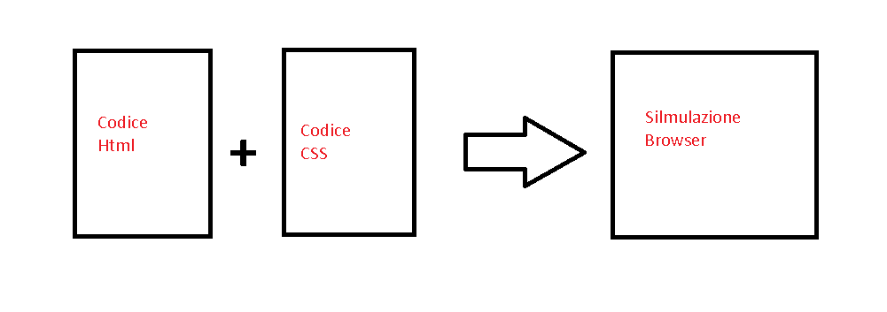

SCHEMA SOFTWARE:
- 1 Form
- 2 file .html (uno con il salvataggio del codice html, e uno con il salvataggio del codice css)

COLLAUDO:
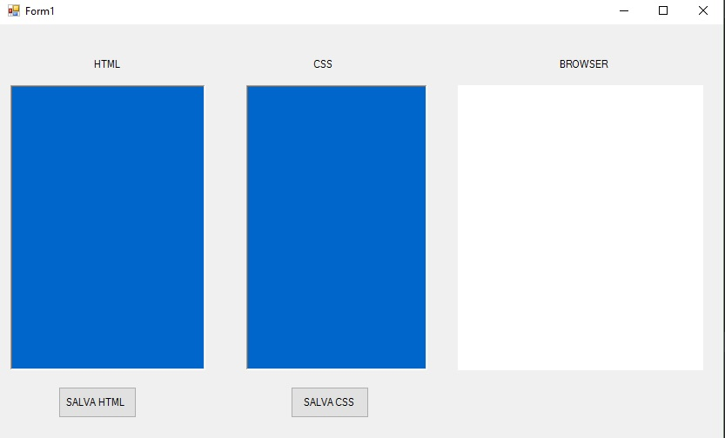
Salva il codice html in un file .html
Salva il codice CSS in un file .html
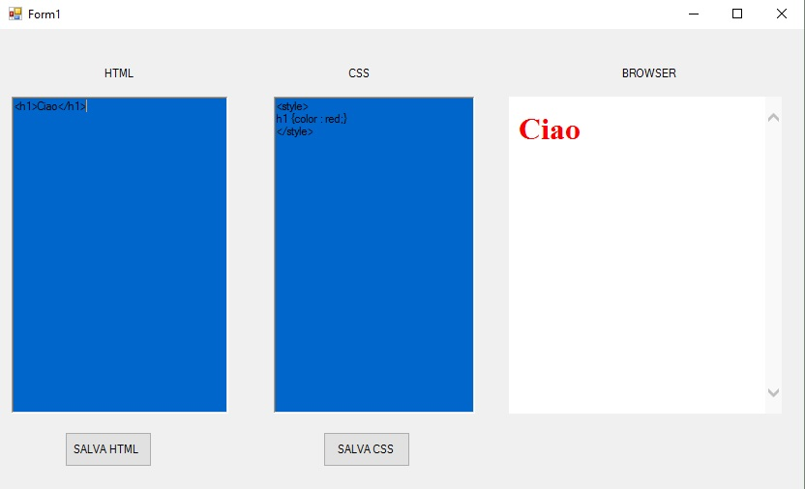
CONCLUSIONE:
Il risultato finale del lavoro è complessivamente completo rispettando la consegna, però si potrebbero apportare molti miglioramenti riguardanti soprattutto l’estetica del programma e la funzionalità del salvataggio dei codici.

